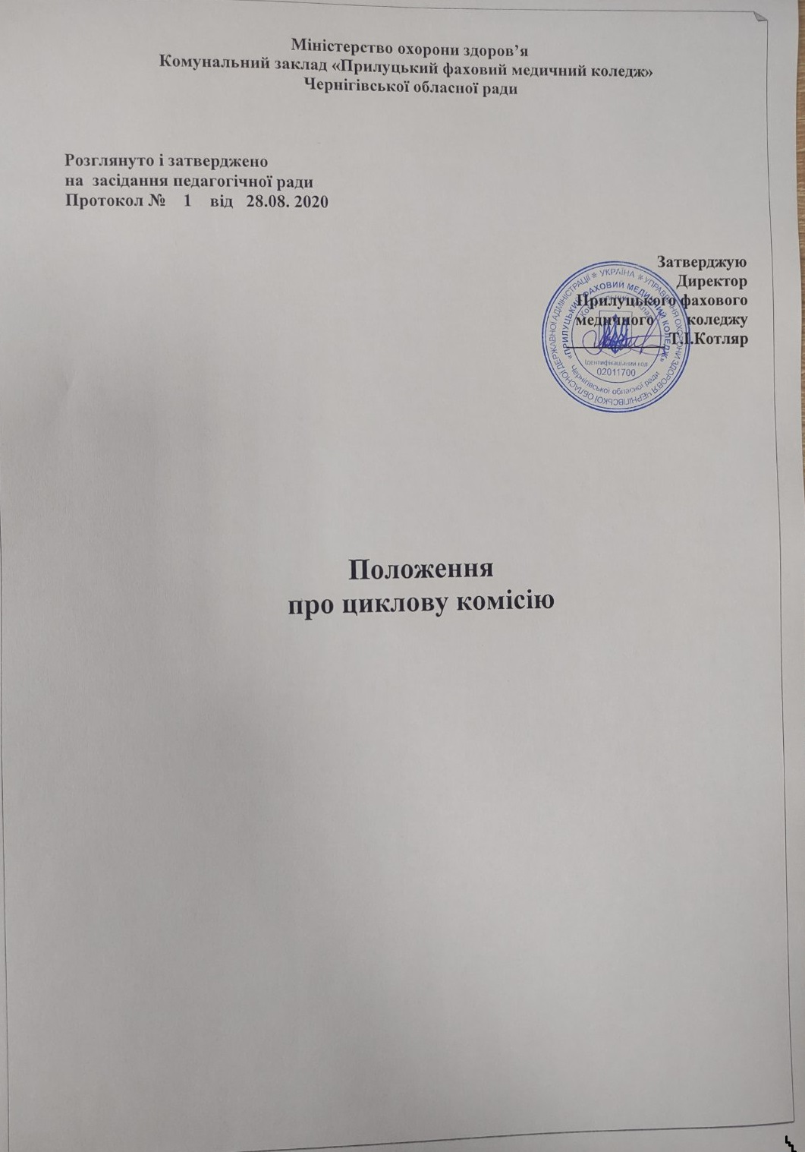

**I. Загальна частина**  
1.1. Дане положення розроблене на підставі Статуту фахового медичного коледжу, Закону України   
«Про вищу освіту», «Про фахову передвищу освіту», «Положення про державний вищий заклад» затверджене Постановою Кабінету міністрів України No1074 від 05.09.1996р.   
1.2. Циклова комісія – структурний навчально-методичний підрозділ, що проводить виховну,   
навчальну та методичну роботу з однієї або кількох споріднених навчальних дисциплін (із   
Закону України "Про вищу освіту").  
1.3. Циклова комісія створюється для організації методичної, навчальної та виховної роботи,   
підвищення теоретичного рівня та ділової кваліфікації викладачів, вивчення і впровадження   
нових педагогічних технологій, удосконалення навчального і виховного процесів.   
1.4. Циклова комісія формується з викладачів споріднених предметів (не менше 3викладачів)  
1.5. Перелік циклових комісій, кандидатури їх голів і персональний склад затверджується наказом директора коледжу терміном на один навчальний рік.   
1.6. Планування й організацію роботи, а також безпосереднє керівництво цикловою комісією   
здійснює її голова за додаткову оплату в установленому порядку.   
1.7. Загальне керівництво роботою циклових комісій навчального закладу здійснює   
заступник директора коледжу з навчальної роботи.   
1.8. Робота циклової комісії проводиться за планом, який складається щорічно та   
затверджується заступником директора коледжу з навчальної роботи.   
1.9. Засідання циклової комісії проводиться не рідше одного разу на місяць.   
1.10. Голова циклової комісії несе відповідальність за ведення та зміст робочої документації.   
II. Зміст роботи циклової комісії  
2.1 Зміст роботи циклової комісії визначається з урахуванням загальної методичної   
проблеми та конкретних завдань, що стоять перед коледжем, і здійснюється за такими критеріями:  
- забезпечення виконання навчальних планів і навчальних програм дисциплін;   
- розгляд та обговорення планів роботи циклової комісії, робочих навчальних програм з   
дисциплін, планів роботи навчальних кабінетів, творчих груп;  
- розробка, обговорення та затвердження комплексів навчально-методичного забезпечення   
- своєчасне внесення змін і доповнень до робочих навчальних програм дисциплін;   
- розробка та впровадження в навчальний процес заходів, спрямованих на забезпечення   
якісної підготовки фахівців і чіткої організації навчального процесу;   
- розробка і впровадження в дію заходів з питань удосконалення практичної підготовки   
студентів, вивчення, узагальнення та поширення досвіду роботи викладачів, надання   
допомоги новопризначеним викладачам в оволодінні педагогічною майстерністю;   
- розробка методик застосування комп'ютерних та інших сучасних технологій під час навчально – виховного процесу;  
- розгляд й обговорення навчально-методичних посібників, навчальних програм дисциплін,   
методичних розробок, статей, підготовлених викладачами комісії, складання на них відгуків,   
- підготовка, розгляд й обговорення матеріалів для проведення вступних, семестрових   
екзаменів, заліків і державної атестації студентів, та іншої документації для контролю знань   
- контроль та аналіз знань і вмінь, дотримання критеріїв їх оцінки;  
- керівництво науково-дослідницькою роботою студентів;   
- організація самостійної та індивідуальної роботи студентів;   
- організація та проведення заходів місячників дисциплін циклової комісії, семінарів-практикумів, науково-практичних конференцій, олімпіад, вікторин, конкурсів, виставок творчих робіт студентів   
- організація індивідуальної роботи з обдарованими студентами;   
- проведення профорієнтаційної роботи;  
- участь викладачів у професійних конкурсах;  
- рейтингова оцінка роботи викладача;   
- звіт про роботу циклової комісії та пропозиції щодо удосконалення навчально-виховногопроцесу;  
III. Обов'язки голови циклової комісії  
3.1.Складає план роботи циклової комісії на навчальний рік .  
3.2.Організовує засідання та роботу циклової комісії з питань навчально-виховної, науково –   
методичної роботи, забезпечує виконання їх рішень.  
3.3.Здійснює контроль за своєчасністю і якістю підготовки навчально – методичної документації до початку семестру та нового навчального року.  
3.4.Схвалює робочі навчальні програми та тематичні плани після їх розгляду на засіданнях і   
несе відповідальність за їх складання.  
3.5.Розглядає та затверджує індивідуальні плани роботи викладачів.  
3.6.Організовує проведення відкритих та позааудиторних заходів викладачів.  
3.7.Організовує своєчасне складання та розгляд екзаменаційної документації семестрових і   
державних екзаменів і несе відповідальність за якість їх складання.  
3.8.Систематично та своєчасно ознайомлює членів циклової комісії з інструктивними   
матеріалами щодо навчально-методичної роботи.   
3.9.Організовує та впроваджує в навчальний процес новітні педагогічні технології навчання,   
які спрямовані на активізацію пізнавальної діяльності, розвиток самостійності та ініціативи студентів в засвоєнні знань.  
3.10.Відвідує та аналізує заняття викладачів, членів циклової комісії, з метою контролю за   
якістю викладання навчальних дисциплін та надає методичну допомогу.  
3.11.Бере участь в організації вивчення передового досвіду роботи викладачів, його   
узагальненні та поширенні.   
3.12.Надає методичну допомогу молодим викладачам.  
3.13.Здійснює контроль за дотриманням графіків взаємовідвідування занять викладачами,   
3.14.Контролює роботу викладачів із вдосконалення практичної підготовки фахівців.  
3.15.Бере участь в проведенні ДКР, семестрових та державних екзаменах.   
3.16.Дотримується правил, норм та інструкцій з техніки безпеки, а також законодавства про   
працю, колективного договору, правил внутрішнього розпорядку.  
3.17.Проходить інструктаж, навчання з питань охорони праці.  
3.18.Щорічно звітує перед заступником директора з навчальної роботи про роботу циклової комісії.  
IV. Права голови циклової комісії  
4.1.Вносить на розгляд заступника директора з навчальної роботи пропозиції щодо підбору   
викладачів, персонального складу циклової комісії, та покращення навчально-виховного процесу.  
4.2.Відвідує заняття викладачів будь-якої циклової комісії з метою контролю. Бере участь у   
визначенні навчально-методичних завдань педагогічного колективу на навчальний рік.  
4.3.Бере участь в роботі атестаційної комісії, педагогічній раді, методичній   
раді, виробничих нарадах, методичних об’єднаннях тощо.   
4.4.Робить зауваження викладачам у випадку порушення навчально-виховного процесу.  
V. Документація циклової комісії  
5.1. Нормативна документація, що регламентує організацію навчального процесу ВПНЗ I-II   
рівнів акредитації.   
5.3. Робочі навчальні плани.   
5.4. Навчальні програми.   
5.5. Робочі навчальні програми.   
5.6. Розрахунок і розподіл педагогічного навантаження   
5.7. Навчально - методичні комплекси дисциплін.   
5.8. Плани роботи циклової комісії.   
5.9. Протоколи засідань.   
5.10. Матеріали роботи циклової комісії.   
5.11. Матеріали підвищення кваліфікації викладачів.   
5.12. Матеріали взаємовідвідувань занять викладачами.   
5.13. Матеріали надбань педагогічного досвіду викладачів.   
5.14. Матеріали заходів місячників дисциплін, науково-практичних конференцій, семінарів, олімпіад, конкурсів, виставок творчих робіт тощо.   
5.15. Рейтингова оцінка робота викладача.